**体 检 须 知**

**地点：**辽宁省金秋医院 体检中心一部 所有受检人员由**三号楼预检分诊处**进行扫码、测温后方可进入体检中心区域，禁止家属陪同，受检人员进入体检区域后一律不得擅自出入。

**时间：**2021年9月24（周五）早9:00报到体检

疫情防控要求：

1. **所有考生**须到具有资质的医疗机构进行单人、单管、单采核酸检测，并持有**72小时内核酸检测阴性证明（纸质版或者电子版均可）**到我中心登记报备，全员核酸检测结果不作为有效依据。
2. 凡将我市作为第一入境点且目的地为外省、省内外市的**入境人员**须持隔离管理方出具的**解除隔离证明**，并须到具有资质的医疗机构进行单人、单管、单采核酸检测，并持有**72小时内核酸检测阴性证明（纸质版或者电子版均可）**到我中心登记报备，全员核酸检测结果不作为有效依据。
3. 凡来自**中、高风险管控区域**（以中央人民政府官网实时公布为准，并检前将即时中高风险地区告知负责人）人员须持隔离管理方出具的**解除隔离证明**，并须到具有资质的医疗机构进行单人、单管、单采核酸检测，并持有**72小时内核酸检测阴性证明（纸质版或者电子版均可）**到我中心登记报备，全员核酸检测结果不作为有效依据。
4. 请考生将新冠流调表（即 辽宁省金秋医院新冠病毒感染风险排查表）在体检前一天或体检当日进行认真填写，尤其是两周内有发热、咽痛、咳嗽等症状时，体检当日将填写好的**纸质版流调表**交给护士。
5. 如果发生漏报、瞒报的情况，后果自负，并由招录部门严处。
6. 进入医院后则按照医院新冠疫情期间的标准防控措施和流程进行有序体检。

为了准确反映受检者身体的真实状况，请注意以下事项：

1.请考生**必须全程佩戴医用口罩**。

2.体检严禁弄虚作假、冒名顶替；如隐瞒病史影响体检结果的，后果自负。

3.请按时参加体检，无正当理由不按时参加体检的视为放弃。

4.受检者备好**身份证**、**620元（支付形式：微信或者支付宝）**，体检表上贴近期二寸免冠**彩照一张**。

5.体检表第二页由受检者本人填写（**自备黑色签字笔或钢笔**），要求字迹清楚，无涂改，病史部分要如实、逐项填齐，不能遗漏。

6.体检前一天请注意休息，勿熬夜，不要饮酒，避免剧烈运动。体检前一天请清淡饮食。

7.体检当天需进行采血、彩超等检查，请在**受检前禁食8-12小时，体检当日晨禁食禁水。体检前沐浴，穿好内裤，保持外阴部清洁**。

8.女性受检者月经期间请勿做尿液检查，待月经完毕后再补检；怀孕或可能已受孕者，事先告知医护人员，勿做X光检查。

9.请配合医生认真检查所有项目，勿漏检。若自动放弃某一检查项目，将会影响对您的录用。

10.体检医生可根据实际需要，增加必要的相应检查、检验项目。

11.如对体检结果有疑义，请按有关规定办理。

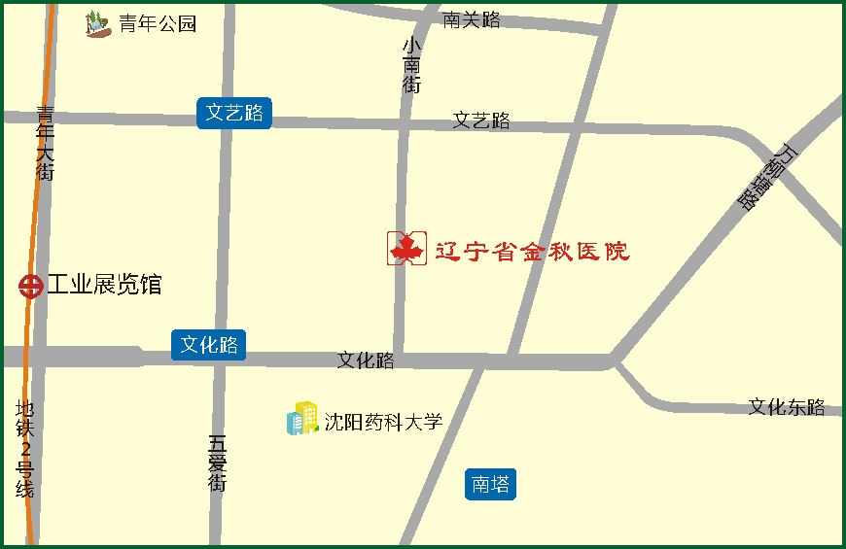

**地理位置：**沈阳市沈河区小南街317号**（辽宁省金秋医院）**

**公交路线：**

1. 乘公交133路、213路、286路、K801路、K802路省金秋医院站下车即是。
2. 乘公交135路、239路、环路南塔站下车向正西方向，沿文化路走240米，右转进入小南街走370米即到。